玩遍结构，发展空间观念
——《认识多边形》教学实践与思考
空间观念是新一轮课程改革中的核心概念之一，《数学课程标准(2011版)》指出：空间观念主要是指根据物体特征抽象出几何图形，根据几何图形想象出所描述的实际物体；想象出物体的方位和相互之间的位置关系；描述图形的运动和变化；依据语言的描述画出图形等。这是一个包括观察、想象、比较、综合、抽象分析，不断由低到高向前发展的认识客观事物的过程，是建立在对周围环境直接感知基础上的、对空间与平面相互关系的理解和把握。培养小学生的初步空间观念是小学数学的教学目标之一，我们在平时的数学教学中，要关注学生对空间观念的形成和发展，引导学生用数学思考的方法去观察客观世界，让学生逐步明确空间观念的意义，认识空间观念的特点，培养和发展学生的空间观念。提升空间观念对于培养学生的创新精神和实践能力，更好地认识和了解世界是十分重要的，同时又为今后进一步系统学习几何知识打下良好的基础。
有效的数学学习活动不能单纯地依靠模仿与记忆，小学数学则更强调学生通过亲身体验来学习数学，是动手“做数学”，而不仅仅是“听数学、记数学”。心理学家皮亚杰说过：“儿童的思维是从动作开始的，切断动作与思维的联系，思维就得不到发展。”注重动手实践的课堂将成为学生探索的乐园、创新的摇篮，因此空间与图形教学中要留充足的时间，让学生在搭搭、围围、画画、折折、摆摆等具体的操作活动中去感受图形的特征，感受不同图形的联系，发展空间观念。
【教学内容的结构化解读】
1．“前延后续”读教材
册数 | 内容
一年级上册 | 认识立体图形（长方体、正方体、圆柱体和球的直观认识）
一年级下册 | 认识平面图形（长方形、正方形、三角形和圆的直观认识）
二年级上册 | 四边形、五边形、六边形的直观认识  平行四边形的直观认识
三年级上册 | 长方形、正方形的认识
四年级下册 | 三角形、平行四边形和梯形的认识
学生一年级时已经直观认识了长方形、正方形、圆、三角形等常见的平面图形，本节课是在此基础上学习四边形、五边形和六边形等多边形的。图形的直观认识，可以丰富学生对于平面图形的认识，初步感知平面图形之间的联系，积累认识平面图形的学习经验，发展初步的空间观念，为以后进一步学习图形知识打下基础。
本课的学习不仅有助于学生能正确地识别多边形，还能借助图形之间的转换来丰富对图形特征的认识，为后续学习多边形的面积计算等内容打好基础，还为学习多边形的内角和、钉子板上的多边形等规律探究内容提供支撑。
2．“前后对比”读教材
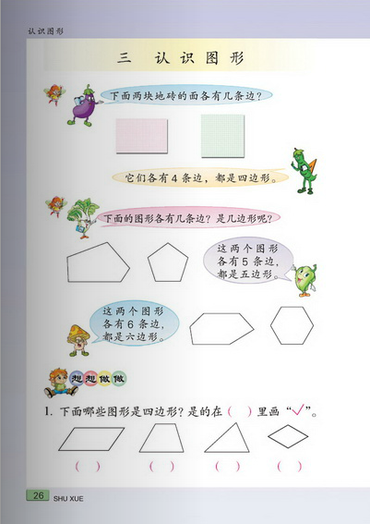 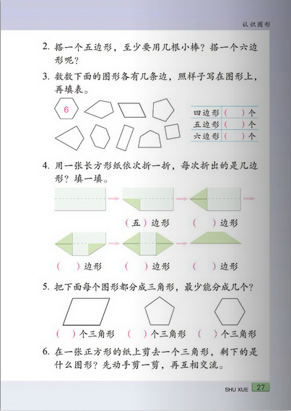 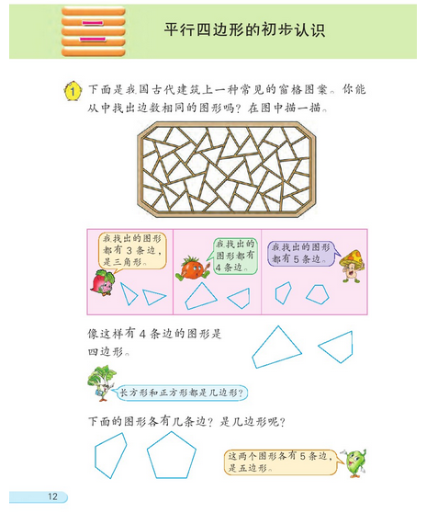 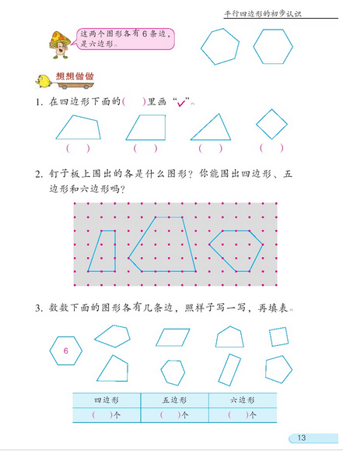(2001版) (2013版)
本节课苏教版教材编写与之前比有较大的改变，2001版内容的呈现是先出示长方形和正方形的地砖，再引导学生去数一数它们的边数，揭示出四边形的概念。然后再出示五边形和六边形，让学生数出边数并为它们命名，从而引出五边形和六边形的概念。而在2013版教材中首先呈现了我国古代建筑上常见的窗格图案，启发学生从中找出边数相同的图形，引导学生从边的角度对图案中的多边形进行分类，初步获得对四边形、五边形和六边形的直观认识，再揭示出多边形的概念，从而感知图形的特征。教材编写的前后变化，着眼于学生综合问题探索能力的提升，侧重数学学习方法的有机渗透与活动经验的积累。教学中渗透数学思想方法可以使学生自觉地将数学知识转化为数学能力，最终通过自身的学习转化为创造能力。这对于学习数学、发展能力、开发智力、培养创新能力都是至关重要的。本课的例题展开就蕴含了分类的思想方法，在掌握知识的同时提升学生的数学思维。
【教学过程的结构设计】
一、情境导入，引发问题
- 图片欣赏并进行数学抽象
(1)课件出示一组建筑图片（如下图），谈话：这些建筑美吗？图中还蕴含着数学中的平面图形呢。

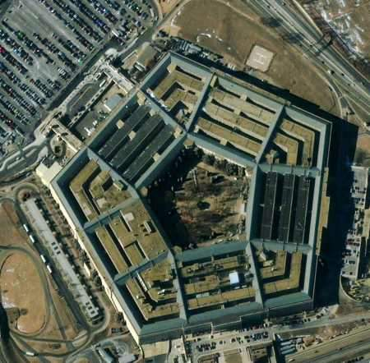
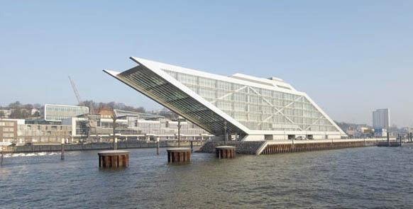
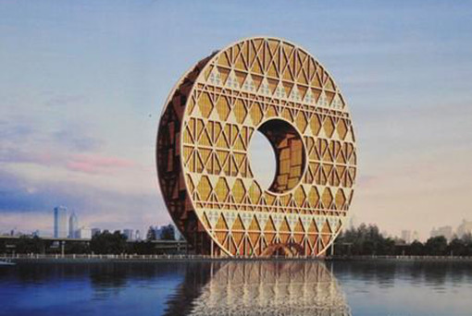
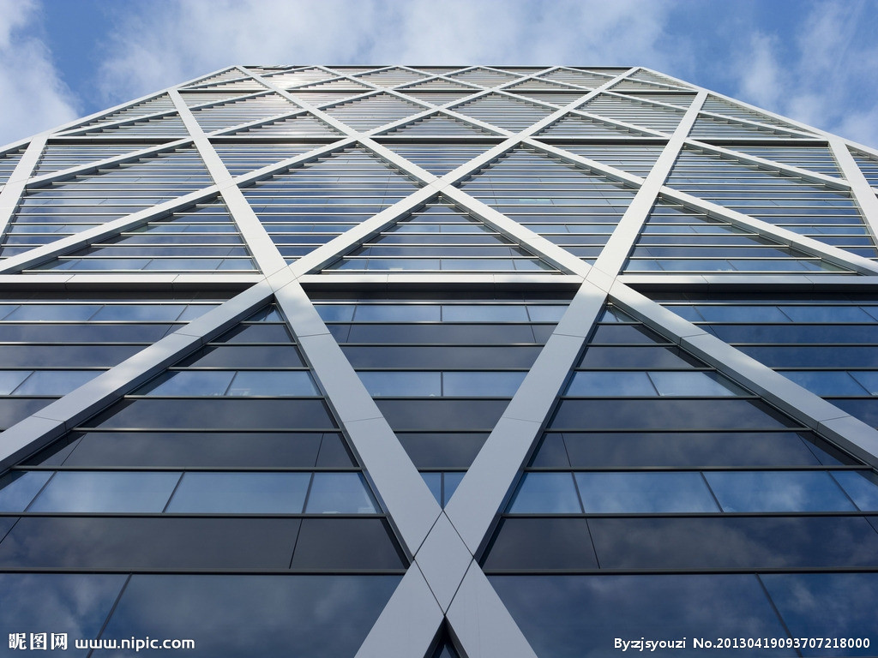
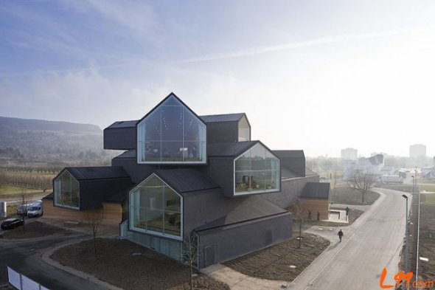
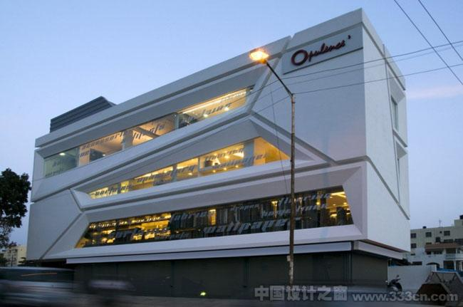

板书：平面图形
(2)课件出示平面图形并进行编号（如下图）
1
2
3
6
5
7
4

2.初步观察并进行初次分类
追问：在1～7号图形中，你觉得哪一个图形最与众不同？（同桌讨论）
过程中指导：
（1）组织学生进行讨论和交流，鼓励学生大胆地表达自己的想法。
（2）引导学生将注意力关注到图形的边上。
学生状态：低年级的学生思维比较发散，容易受图形非本质因素的干扰，从而影响其判断。
学生中可能出现的分类情况：
①选择2、3、6、7中的任意一个。
②选择4号。

交流后明确：4号图形最特别，它是由弯弯的线围成的，像这类图形叫它曲边图形。而其他的图形都是直直的线围成的，像这些图形叫直边图形。图形中像这样直直的线叫做图形的边。今天我们来研究像这些用直边围成的图形的特征。（课件中去掉4号图形）
曲边图形
完善板书： 平面图形 直边图形
【设计意图】几何图形在我们的生活中运用是非常广泛的，从美丽的建筑图片中抽象出今天学习的素材，一方面可以激发学生的学习兴趣，另一方面也让学生感受到数学与生活的紧密联系，从而学会用数学的眼光来观察生活。本节课虽然是认识多边形，但是如果仅仅局限于对多边形的研究，则不利于学生对于平面图形的整体建构。故将曲边图形也穿插其中，通过“找不同”的环节，让学生初步感知何为曲边图形，何为直边图形，从而将重心聚焦在直边图形的研究上。
二、 分类探索，初识特征
（一）自主分类，初步感知
1.提问：仔细观察这些图形边的特征，你能把它们分分类吗？你准备怎么分？为什么这样分？
活动要求：
拿出信封里面的图形。
分一分：你准备将这些图形分成几类？试一试。
说一说：为什么这样分类？把你的想法说给同桌听一听。
过程中指导：
（1）组织学生进行讨论和交流，能说清楚自己分类的依据。
（2）引导学生将分类依据关注到图形的边上。
学生分类的情况可能有：
①根据已经学过的图形和没有学过的图形来分。
②根据图形编号的单双数来分。
③按角分。
④按边分。

2．呈现不同的分类情况并引导学生说明分类的理由。
明确：按边的特征可以分成三类。像1、5这样由三条边围成的图形叫三边形，也就是三角形；像3、7这样由四条边围成的图形叫四边形；像2、6这样由五条边围成的图形叫五边形。在数学中，由三条或三条以上的直直的边首尾顺次连接所围成的封闭图形叫做多边形。
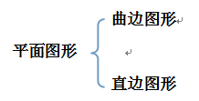
三边形（三角形）
四边形
五边形
……

完善板书：
多边形

【设计意图】通过分类，将学生的目光聚焦到图形的边数上，培养学生研究平面图形可以从边（或角）的角度入手研究的意识，这也是我们后续研究平面图形的两个重要的维度。虽然孩子在分类的过程中会出现不少无效的分法，但是通过经历分类的过程，让他们初步感知了图形的本质属性。
- 动手操作，深入感知
- 出示窗格图若干幅，听录音介绍：窗格在中国建筑装饰文化史上蕴含着博大精深的文化意味。在古人眼里，门窗有如天人之际的一道帷幕，是连接上天与人间的一个通道。古窗格既具有丰富的文化内涵，又雕工精美，给人以很高的视觉享受，还有一定的收藏价值和高度的装饰实用性呢。
- 找一找，描一描
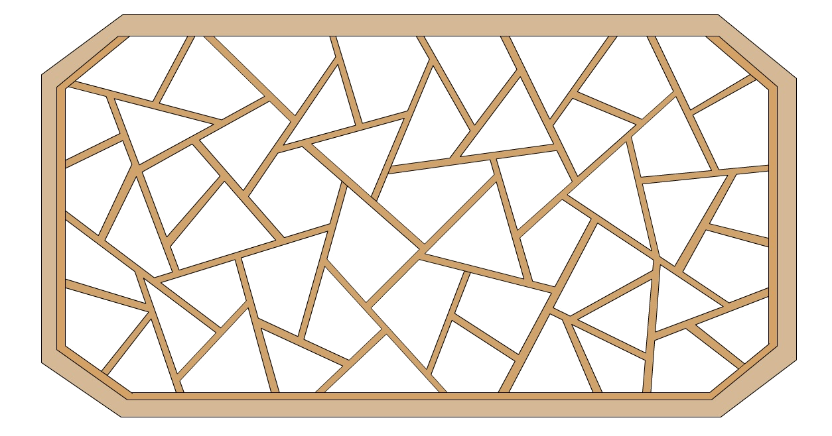
出示窗格图案（如下图）

谈话：这是一种常见的窗格图案，它是用一个个简单的图形构成的。这里面有你认识的图形吗？谁能来指一指？你能描出这个图形吗？
过程中指导：
学生的现状：
（1）大多数学生还不会正确地指出一个图形，需要教师的指导。如学生有错，可以教师示范后，再让大家动手在作业纸上指一指加以巩固。
（2）在指边以及描边的过程中学生是无序的，需要教师引导他们要按顺时针或逆时针的方向有序地指或描。
教师的指导：
（1）引导学生能正确地说出图形的名称，尤其是今天新认识的几个多边形。
（2）引导学生沿着图形的边、按顺时针或逆时针的方向指出、描出这个图形。
- 分类描出图形
提问：你能像这样用不同颜色的水彩笔描出边数相同的图形吗？（每一种图形最多描出3个）
过程中指导：
学生的现状：
（1）有学生对于“边数相同的图形”不理解。
（2）学生在描图形的过程中会出现错误，如数错边数，没有画成封闭图形等等。
教师的指导：
（1）组织学生交流“边数相同的图形”是什么意思。
（2）展示学生的作业，组织学生互相评价。
（3）在过程中追问：为什么这些图形形状不同，但都是四边形呢？在我们以前认识的图形中有四边形吗？
（4）在过程中追问：除了三角形、四边形、五边形外，你还能找到几边形呢？
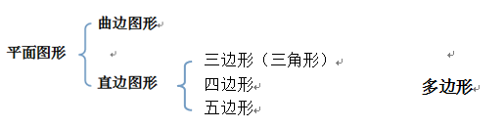
小结：我们在观察的时候不仅要看局部，还可以观察整体。
完善板书：

六边形
八边形

【设计意图】借助窗格图案，让学生在整体的图形中分一分、找一找、描一描、数一数所认识的多边形，一方面可以让学生进一步认识这些图形的本质特征，巩固学生对于三角形、四边形、五边形这三种图形的认识，另一方面使学生迁移学习的过程结构，自主“用结构”来研究六边形、八边形，丰富学生对于多边形的认识。此外还将以前学习的知识与今天的知识联系起来，进一步加深学生对于四边形的认识。
- 想象推理，形成概念
提问：多边形除了我们认识的这些外，还有吗？
提问：如果摆一个九边形，至少要用多少根小棒？十边形呢？十五边形呢？
追问：你发现了什么？
小结：像这样，由几条边围成的图形就是几边形。
完善板书：
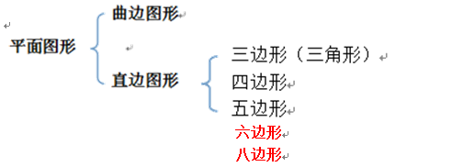
多边形
……

【设计意图】通过一系列地提问，让学生意识到多边形还有很多很多，进一步完整了学生对于多边形的认知结构。同时通过对多边形的边数和其名称的对比，引导学生进行迁移，理解是几边形就有几条边围成这一本质属性。
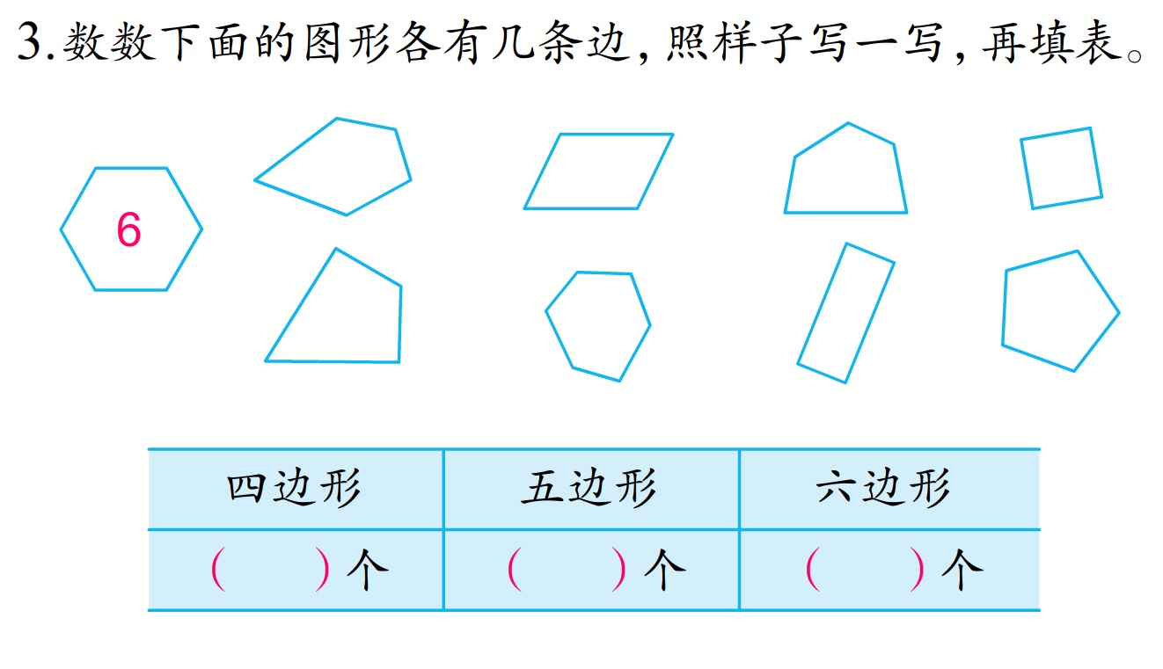
三、多样练习，升华认识
- 静态理解：数一数，填一填

过程中指导：
（1）引导学生读题目要求，明确要做什么，怎么做。
（2）借助学生的错误资源，引导学生在数边及统计时认真、细心。

学生中的错误可能有：
①不读题目要求直接统计。
②数边的过程中出现错误。
③在统计的过程中出现错误。

- 动态深化：变一变，数一数
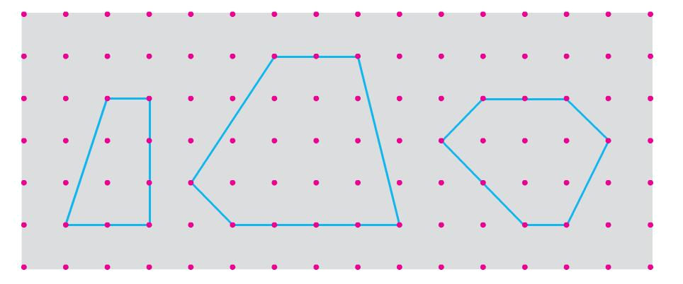
（1）先说说钉子板上围出的是什么图形，再请你分别围出一个四边形、五边形、六边形。

过程中指导：
①引导学生正确地数出图形的边数。
②引导学生在围多边形的过程中通过局部的微调改变形状。
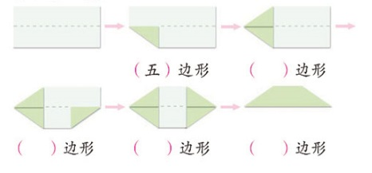
（2）将长方形纸按下面的要求折一折，并说出每次折出的图形是几边形。

追问：如果你继续折下去，还能折出几边形呢？
过程中指导：
（1）分步出示折法，引导学生按图示折一折。
（2）引导学生在围多边形的过程中通过局部的微调改变形状。
学生中的错误可能有：
①看不懂图示，不会按要求折纸。
②数边的过程中会把图形中间的线段数进去。

（3）按要求画一画
①在四边形中画一条线，把它分成一个三角形和一个四边形。
②在四边形中画一条线，把它分成一个三角形和一个五边形。
③想一想，还可能分成哪两个图形？
过程中指导：
①展示学生的不同画法，判断画得对不对。
②引导学生在围多边形的过程中通过局部的微调改变形状。
（4）数一数下图中有几个四边形？
提问：在四边形中添一条线后一共有多少个四边形？你是怎么想的？（如图1）
如果再添一条线，现在一共有多少个四边形？（如图2）

（图1） （图2）
过程中指导：
（1）引导学生有次序地数出四边形的个数。
（2）对于图2这样的复杂图形，指导学生先标序号再进行列举统计。
学生中的错误可能有：
①不会从整体和局部两方面来数图形。
②数复杂图形时杂乱无序。

【设计意图】本节课中练习的设计是多方面的，通过数一数、围一围、折一折、画一画等活动，调动学生的多种感官参与认识图形的活动中来，激发了学生参与活动的积极性，让学生对多边形的认识从静态走向动态，从单一走向丰满。同时通过图形的变换，沟通图形之间的联系，发展学生的空间观念。
四、回顾质疑，拓展延伸
- 回顾：今天学习了什么？你有什么收获？
- 质疑：让正多边形的边数越来越大时，会变成什么图形？（如下图）
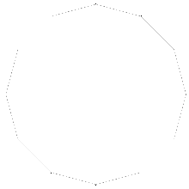
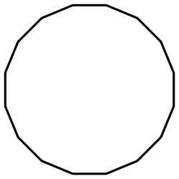
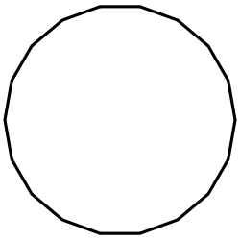
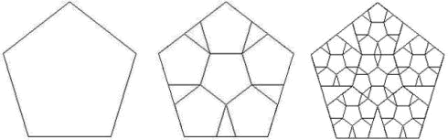
……
3
4
5
6
8
10
12
16
18

【设计意图】这个过程既是对本节课的回顾，同时也突破了结构，沟通了多边形和圆之间的联系，激发学生后续探索数学奥秘的欲望。
【结构实施的价值反思】
空间观念的培养是一个长期的经验积累的过程，因此对教学的要求有别于具体的几何知识，但它又是在几何知识的学习中逐步形成和发展的。研究表明，发展学生空间观念的基本策略是多种多样的，经验的回忆、观察与操作、想象与推理、表达与交流等都是学生感知和体验图形与几何的现实意义，体验数和形的联系，建立空间观念的重要途径和方法。因此在数学教学中，教师必须创设实践活动的情境，让学生亲身参与实践操作，而操作是儿童构建空间表象的主要形式。学生通过搭一搭、折一折、剪一剪、拼一拼、量一量、画一画、做一做等活动，调动视觉、触觉、听觉等多种感官协同作用，完成对具体对象的抽象，形成相应的空间表象，获得对几何知识和方法的理解，建立和发展空间观念。
1．借生活：感知图形世界
空间观念是物体的形状、大小、长短和相互位置关系的表象，要培养和发展学生空间观念，教学时一定要联系生活实际。学生在日常生活中已经积累了较为丰富的几何经验，课堂上的数学学习是他们生活中的有关数学现象和经验的总结与升华，每一个学生都是从他们的现实数学世界出发，与教材内容发生相互作用，建构自己的数学知识体系。在本课中，教师选取了学生常见的建筑图片，再从中抽象出几何图形，让学生感受到图形在生活中的应用所产生的美，激发学生学习的兴趣。所以内容的选取应该是现实的、有意义的、富有挑战性的，通过提供现实场景，选取生活现象，呈现实物模型等，以身边的数学来拓宽学习的背景，从而调动学生已有的经验及知识储备来帮助他们认识图形的性质和特征，体现几何学习内容的实际价值所在。
2．做几何：体悟图形结构
学具操作是一种定向的心智活动，其方向决定于教学目标，其过程和结果要有利于揭示概念的本质特征和知识间的内在联系。本节课中教师设计了多个操作活动，如在窗格图案中描出边数相同的图形这个活动，孩子们在描的过程中感受着图形的边数，从而为他们进一步感受多边形的本质特征奠定了基础；又如练习中让学生们按要求折纸的这个活动，一方面提升了学生的动手能力，另一方面通过折纸让学生感受到图形之间的变换，沟通图形间的联系，有效地发展了空间观念。这些操作活动都为学生提供了足够的探索空间，促使学生展开有效的数学思考，并在观察、操作、比较和交流中自主归纳出图形的本质特征。
3．巧点拨：揭示图形本质
动手操作只是学习的手段，认知内化的基础，操作活动需要与思维紧密结合，在操作的基础上加以思维的提升，才能真正起到促进学生学习的作用，这时教师的适时点拨显得尤为重要。如在感知平面图形的整体结构时，教师通过设疑“你觉得哪一个图形最与众不同？”“你准备将这些图形分成几类？为什么？”等，让学生在交流和思辩中自主建构平面图形的结构体系。又如在认识图形的特征这一过程中，教师通过一系列的追问“为什么这些图形形状不同，但都是四边形呢？在我们以前认识的图形中有四边形吗？”等，有效地提升了学生的思维空间，既将学生的思考点聚焦到图形的本质特征上，又帮助学生建立新旧知识间的联系，从而完善学生的认知体系，发展了学生的空间观念。
4．建结构：拓展图形外延
本节课中对于多边形的教学不仅仅局限于图形本质的研究上，而是基于图形结构的认知，从整体上来感知多边形，帮助学生建立平面图形的结构，将平面图形分为曲边图形和直边图形，在直边图形中又根据边数的不同分为三角形、四边形、五边形等等，这样从整体上来感知图形更有利于提升学生的空间观念；在教学中我们可以看到如下清晰的结构：对于三边形、四边形、五边形的教学是教结构，而六边形及其他多边形的教学则为用结构，学生可以借用已有的经验和方法结构来认识其他新的多边形；在巩固应用时，教师通过多样的练习设计，由静态到动态，由简单到复杂，不断加深学生对于多边形的认知，提升学生的空间观念；同时在教学中教师还能灵活延展，如最后一个环节多边形的联想是一大亮点，通过增加正多边形的边数，让学生感受到当边数趋向无穷时，直边图形又将变成曲边图形圆了，从而拓展了对图形处延的认识，深化学生认知结构。
空间观念是学生应具备的数学素养的重要方面，在培养学生空间观念中，教师必须在教学中精心设计教学环节，向学生提供充分的经历数学活动的机会，让学生在动手操作中体验数学学习的乐趣，在动手操作中加深对知识的感悟；把握好学生动手操作的最佳时机，为学生合理设计动手操作活动，创设情境吸引学生动手实践操作，培养学生有序地动手操作的习惯，让学生在活动中得到发展，不断提升操作能力，从而保证动手实践的有效性，发展学生的创造性思维。

义务教育数学课程标准（2011 版）[S].北京：北京师范大学出版社，2012.

